公告附件一：招标物资包件一览表
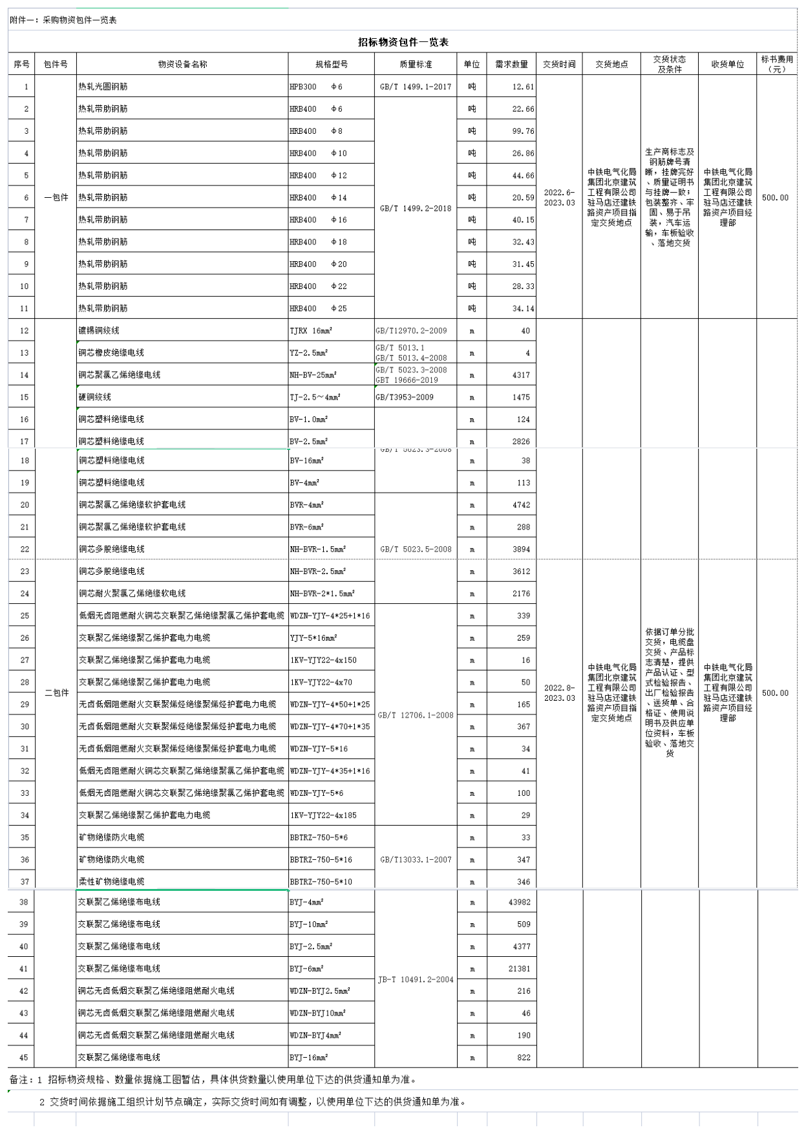

公告附件二：投标申请表
投标申请表
申请单位(全称）
投标项目
招标编号
法定代表人 |  | 企业性质
投  标  联  系  人 | 姓 名
 | 联系电话
 | 传 真
 | 电子邮箱
营业范围
单位地址
汇款时间
声明 | 采购文件费用为我公司自愿支付，如我公司资格条件不符合投标人资格要求，相关责任由我司自行承担。
申请投标范围：（注明拟投标物资包件号）
投标人开票信息：
单位名称：
企业统一社会信用代码：
地址、 电话：
开户行及账号：
发票邮寄地址及邮编：
申请单位：（章）
年 月 日

